Министерство науки и высшего образования Российской Федерации

Федеральное государственное бюджетное образовательное учреждение

высшего образования

«Вятский государственный университет»

Колледж ВятГУ

**ОТЧЕТ**

**ПО ДОМАШНЕЙ КОНТРОЛЬНОЙ РАБОТЕ №7**

**«Исследование фракталов»**

**ПО МДК 05.02 РАЗРАБОТКА КОДА ИНФОРМАЦИОННЫХ СИСТЕМ**

Выполнил:

Домрачев Артём Андреевич

ИСПк-202-52-00

Колледж ВятГУ

Преподаватель:

Сергеева Елизавета Григорьевна

Киров

2023

1. Цель работы: получение навыков реализации алгоритмов с рекурсивными вычислениями, знакомство с фракталами.

2. Скриншот задания с вариантом:

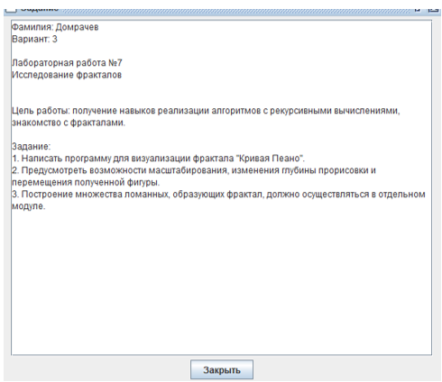

Рисунок 1. Скриншот задания

3. Описание алгоритма:

Вначале берётся квадрат со стороной равной единице, затем каждая сторона квадрата делится на три равные части, а весь квадрат на девять одинаковых квадратиков с равными сторонами. Из полученной фигуры вырезается центральный квадрат. Затем такой же процедуре подвергается каждый из 8 оставшихся квадратиков и так далее.

4. Код программы:

**uses** GraphABC;

**var**

n: Integer;

x1, y1, x2, y2: Real;

**procedure** DrawSierpinskiCarpet(x1, y1, x2, y2: Real);

**var**

x1n, y1n, x2n, y2n: Real;

**begin**

**if** Abs(x1 - x2) > n **then**

**begin**

x1n := 2 * x1 / 3 + x2 / 3;

x2n := x1 / 3 + 2 * x2 / 3;

y1n := 2 * y1 / 3 + y2 / 3;

y2n := y1 / 3 + 2 * y2 / 3;

Rectangle(Round(x1n), Round(y1n), Round(x2n), Round(y2n));

DrawSierpinskiCarpet(x1, y1, x1n, y1n);

DrawSierpinskiCarpet(x1n, y1, x2n, y1n);

DrawSierpinskiCarpet(x2n, y1, x2, y1n);

DrawSierpinskiCarpet(x1, y1n, x1n, y2n);

DrawSierpinskiCarpet(x2n, y1n, x2, y2n);

DrawSierpinskiCarpet(x1, y2n, x1n, y2);

DrawSierpinskiCarpet(x1n, y2n, x2n, y2);

DrawSierpinskiCarpet(x2n, y2n, x2, y2);

**end**;

**end**;

**procedure** KeyDown(key: integer);

**begin**

**case** key **of**

VK_W: **if** n **div** 3 > 3 **then** n := n **div** 3;

VK_S: **if** n * 3 < x2 - x1 **then** n := n * 3;

VK_Add:

**begin**

x1 := x1 - 10;

y1 := y1 + 10;

x2 := x2 + 10;

y2 := y2 - 10;

**end**;

VK_Subtract:

**begin**

x1 := x1 + 10;

y1 := y1 - 10;

x2 := x2 - 10;

y2 := y2 + 10;

**end**;

VK_Left:

**begin**

x1 := x1 + 10;

x2 := x2 + 10;

**end**;

VK_Right:

**begin**

x1 := x1 - 10;

x2 := x2 - 10;

**end**;

VK_Up:

**begin**

y1 := y1 + 10;

y2 := y2 + 10;

**end**;

VK_Down:

**begin**

y1 := y1 - 10;

y2 := y2 - 10;

**end**;

**end**;

Window.Clear;

Rectangle(Round(x1), Round(y1), Round(x2), Round(y2));

DrawSierpinskiCarpet(x1, y1, x2, y2);

Redraw;

**end**;

**begin**

SetWindowCaption('Фракталы: Ковер Серпинского');

x1 := 20;

y1 := 20;

x2 := 460;

y2 := 460;

n := Round((x2 - x1) / (3 * 3 * 3));

LockDrawing;

KeyDown(1);

OnKeyDown := KeyDown;

**end**.

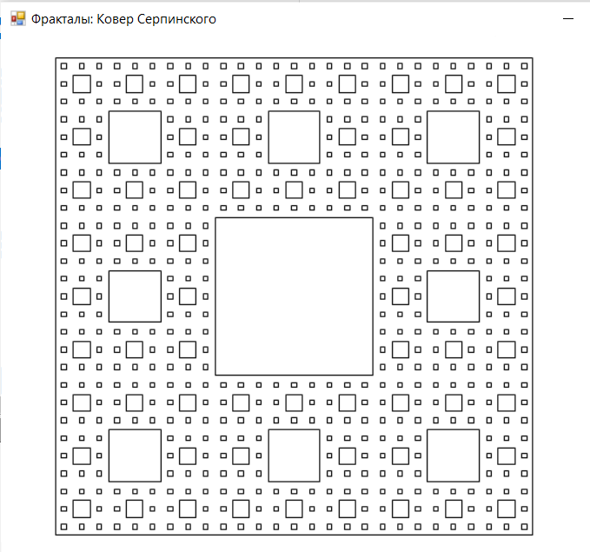5. Результат выполнения работы:

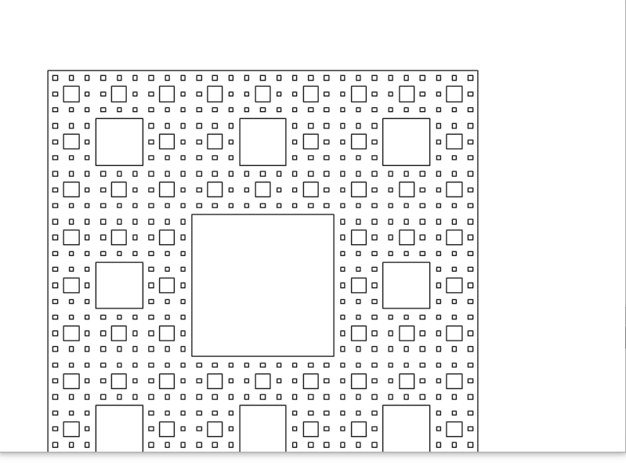

6. Вывод:

В процессе разработки и реализации алгоритмов с использованием рекурсивных вычислений мы получили основные навыки и знания. Мы разобрались в том, как создать и реализовать алгоритм для построения фрактала, известного как "Ковер Серпинского". Кроме того, мы углубились в понимание рекурсии и того, как она формируется. Рекурсия — это принцип определения объекта или процедуры путем обращения к самому себе.